**实验十三：树莓派平台-------蓝牙控制智能小车综合实验**

一：实验介绍

本次实验我们采用的是蓝牙控制小车的运功，同时小车传感器将采集的信息发送给我们的连接蓝牙的手机显示出来。主要是手机通过串口发送串口指令来控制小车的前进，后退，左转，右转，停止，左旋，右旋，以及舵机的任意角度的控制，还有七彩灯的控制，灭火，鸣笛，小车的加速，减速。

同时将小车上的4路巡线传感器的状态，2路红外避障传感器的状态，2路寻光传感器的状态，超声波所测的距离通过串口传输实时显示在安装了蓝牙apk的手机的界面上。

上位机控制小车和蓝牙控制小车其实是一个程序，只不过通过不同的通信方式去实现。由于树莓派板载的蓝牙模块并不支持蓝牙串口通信。如需实现蓝牙控制小车，可购买我们公司的蓝牙模块即可进行本次实验。

二．实验步骤：

手机扫描说明书封面中的二维码，下载遥控软件【亚博4WD】，手机打开蓝牙，开启应用程序【亚博4WD】，安装好我司提供好的蓝牙模块，靠近小车尾部的蓝牙模块即可自动连接（如果长时间未能连上，可点击右上角【stop】后，再点击【scan】重新扫描连接）

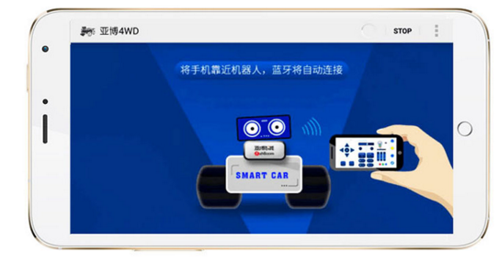

进入主控界面：

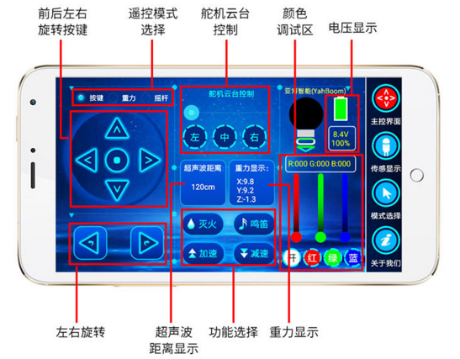

即可实现对小车的控制。

三．程序代码

详细程序代码见源文件。

输入：

gcc bluetooth_control.c -o bluetooth_control -lwiringPi -lpthread

./bluetooth_control

接着

./initpin.sh初始化引脚。